BIOTEBAL MAX
Biotinum, 10mg, 30 tabletek / 60 tabletek

Biotebal MAX to lek z najwyższą dostępną bez recepty dawką - 10 mg biotyny w jednej tabletce. Lek Biotebal MAX stosuje się w leczeniu nasilonych objawów niedoboru biotyny, takich jak:
- wypadanie włosów,
- zaburzenia wzrostu włosów i paznokci,
- stany zapalne skóry zlokalizowane wokół oczu, nosa, ust i uszu,
po wykluczeniu przez lekarza innych przyczyn.
BIOTEBAL MAX. Skład i postać: Każda tabletka zawiera 10 mg biotyny. Substancja pomocnicza o znanym działaniu: laktoza jednowodna. Każda tabletka zawiera 107,8 mg laktozy jednowodnej. Wskazania: Leczenie niedoboru biotyny z takimi objawami jak: wypadanie włosów, zaburzenia wzrostu włosów i paznokci oraz ich nadmierna łamliwość, stany zapalne skóry zlokalizowane wokół oczu, nosa, ust i uszu, oraz zapobieganie jego następstwom, po wykluczeniu przez lekarza innych przyczyn. Przeciwwskazania: Nadwrażliwość na substancję czynną lub na którąkolwiek substancję pomocniczą. Podmiot odpowiedzialny: Zakłady Farmaceutyczne Polpharma S.A. Lek wydawany bez recepty. ChPL: 01.10.2021

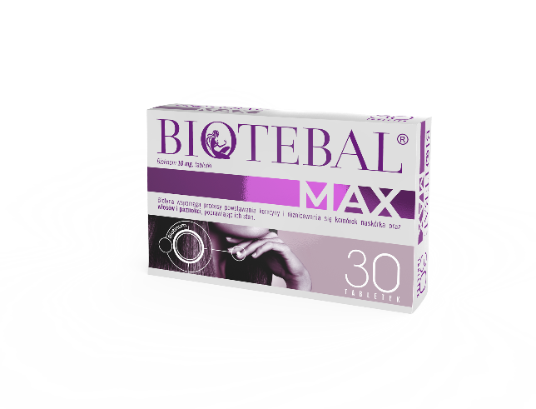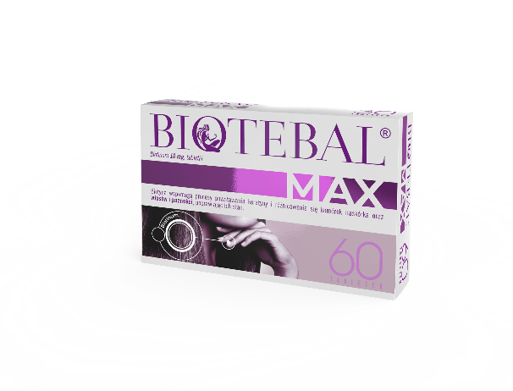
Lek OTC

Przed użyciem zapoznaj się z ulotką, która zawiera wskazania, przeciwwskazania, dane dotyczące działań niepożądanych i dawkowanie oraz informacje dotyczące stosowania produktu leczniczego, bądź skonsultuj się z lekarzem lub farmaceutą, gdyż każdy lek niewłaściwie stosowany zagraża Twojemu życiu lub zdrowiu.

